Повстречал заяц ежа и говорит: — Всем бы ты хорош, ёж, только ноги у тебя кривые, заплетаются.
Еж рассердился и говорит: — Ты что ж смеёшься; мои кривые ноги скорее твоих прямых бегают. Вот дай только схожу домой, а потом давай побежим на перегонку!
Ёж пошёл домой и говорит жене: — Я с зайцем поспорил: хотим бежать наперегонку!
Ежова жена и говорит: — Ты, видно, с ума сошёл! Где тебе с зайцем бежать? У него ноги быстрые, а у тебя кривые и тупые.
А ёж говорит:
— У него ноги быстрые, а у меня ум быстрый. Только ты делай, что я велю. Пойдём в поле.
Ежова жена спряталась в борозде, а ёж с зайцем побежали с другого конца.
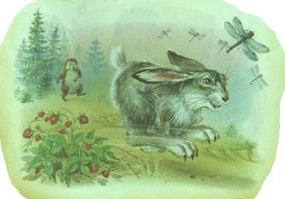
Вот пришли они на вспаханное поле к зайцу; ёж и говорит жене:
— Спрячься ты на этом конце борозды, а мы с зайцем побежим с другого конца; как он разбежится, я вернусь назад; а как прибежит к твоему концу, ты выходи и скажи: «А я уже давно жду». Он тебя от меня не узнает — подумает, что это я.
Как заяц разбежался, ёж вернулся назад и спрятался в борозду. Заяц прискакал на другой конец борозды: глядь! — а ежова жена уже там сидит. Она увидала зайца и говорит ему: — А я уже давно жду!
Заяц не узнал ежову жену от ежа и думает: «Что за чудо! Как это он меня обогнал?» — Ну, — говорит, давай ещё раз побежим!
— давай!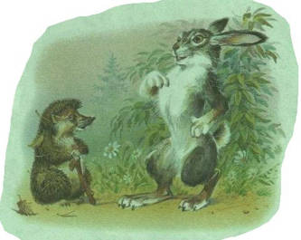
Заяц пустился назад, прибежал на другой конец: глядь! — а ёж уже там, да и говорит: — Э, брат, ты только теперь, а я уже давно тут.
«Что за чудо! — думает заяц, — уж как я шибко скакал, а всё он обогнал меня». — Ну, так побежим ещё раз, теперь уж не обгонишь.
— Побежим!
Поскакал заяц, что было духу: глядь! — ёж впереди сидит и дожидается.
И так заяц до тех пор скакал из конца в конец, что из сил выбился.
Заяц покорился и сказал, что вперёд никогда не будет спорить.
